一、选择题（每小题只有一个选项符合题意。每题1分，共25分）

1．人类对地球的了解经历了漫长的过程，如今能准确观测出地球是个球体的观测工具是（     ）

A．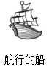 B． C．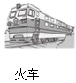 D．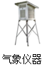

2．关于地球形状和大小的说法，正确的是（     ）

A．地球是一个两极稍扁、赤道略鼓，不规则的球体 B．地球的赤道周长约8万千米

C．地球的平均半径约16378千米 D．地球的表面积约20.1亿平方千米

3．下列有关地球的叙述正确的是（     ）

A．古人一开始就认为地球是球体 B．地球和地球仪都是规则的球体

C．赤道周长是4万米 D．地球表面积约是5.1亿平方千米

人类认识地球形状的过栏，是一个漫长而艰难的过程，读下图完成4-5题。

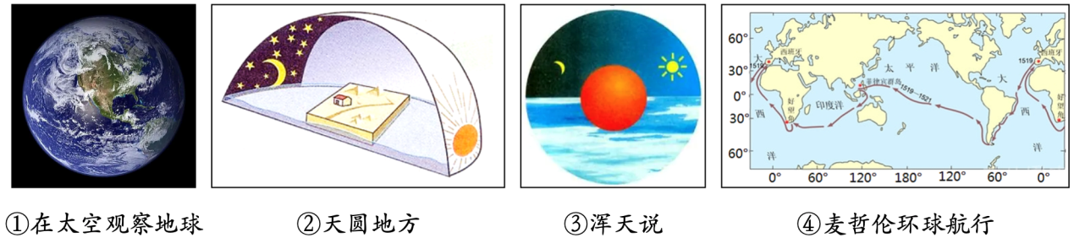

4．人类认识地球的过程是（     ）

A．①②③④ B．②③④① C．②①③④ D．③①④②

5．从①图看，地球上（     ）

A．有地轴 B．有经纬线 C．有陆地和海洋 D．是圆柱体

6．北京时间2022年6月5日10时44分，神舟十四号载人飞船成功发射。宇航员从太空中瞭望地球，可以观察到（ ）

A．地球是个蔚蓝色的球体 B．地球表面有无数条经线和纬线

C．地球上高大的建筑和公路上飞的车辆 D．地球的地轴和南北两极

7．世界上第一个乘坐宇宙飞船进入太空的宇航员是 （     ）

A．加加林 B．哥白尼 C．伽利略 D．魏格纳

8．下列现象不能说明地球是球体的是（     ）

A．海边望船，先见桅杆 B．麦哲伦环球航行

C．地面高低起伏 D．从太空拍摄的地球照片

9．月食，又称月蚀，是一种当月球运行进入地球的阴影时，原本可被太阳光照亮的部分，有部分或全部不能被直射阳光照亮，使得位于地球的观测者无法看到普通的月相的天文现象。某天文爱好者在2022年5月16日拍摄的月全食照片，月全食景象可以说明（     ）

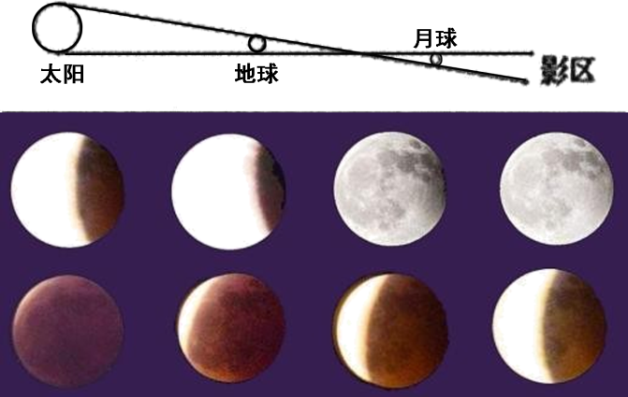

A．地球公转的周期 B．地球绕月球自转 C．地球的大小 D．地球的形状

10．“欲穷千里目”，要“更上一层楼”的原因是（     ）

A．“天圆地方” B．地球是球体

C．地面是平坦的 D．站的高，前面遮挡的东西少

11．人类利用人造卫星精确地测量出了地球的大小，下列数据正确的是（     ）

A．平均半径6371米 B．最大周长约4万千米

C．表面积5.1亿平方米 D．赤道长度相当于1万个400米跑道总长

12．在茫茫宇宙中，有一颗孕育了生命的蓝色星球——地球，下列能说明地球大小的是（     ）

①平均半径是6371千米②赤道周长约4万千米③地球表面有七大洲、四大洋④表面积约5.1亿平方千米

A．①②③ B．②③④ C．①②④ D．①③④

13．读图，粗心的小玲把描述地球大小的数据写错了，你能找出来吗（     ）

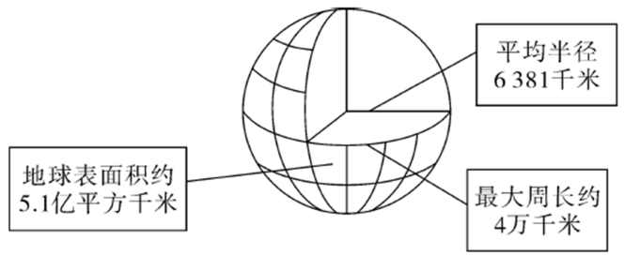

A．5．1亿平方千米 B．6381千米

C．4万千米 D．以上都不正确

14．随着科学技术的进步，人类对地球进行了更为精确的测量，计算出的地球半径、周长、表面积等数据也更为准确。请根据图中的数据，判断地球的形状是（     ）

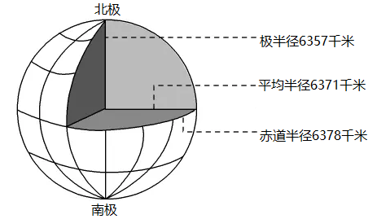

A．正球体 B．不规则球体 C．圆形 D．椭圆形

15．“不是篮球不是蛋，用手一拨它就转。不要看它个子小，载着河山飞快跑”所描述的是（     ）

A．地球 B．地图 C．地球仪 D．地球卫星

地球仪是学习地理的重要工具之一，它可以帮助我们了解很多的知识。完成16-17题。

16．作为地球的模型，地球仪做成的形状大致应为（     ）

A．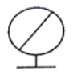 B．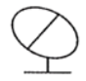 C．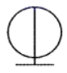 D．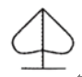

17．下列有关地球仪的说法，正确的是（     ）

A．地球仪就是地球本身 B．地球仪是人们仿照地球的形状并按一定比例缩小而成的

C．地轴是地球内的一根轴，离开它，地球无法转动D．地球仪上的每一条经线和纬线都能在实际中找到

地球仪是地球的模型，也是学习地理的重要工具。读图完成18-19题。

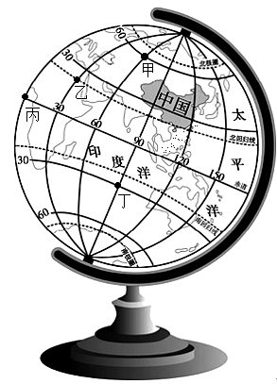

18．下列关于地球仪的说法，正确的是（     ）

A．地轴与桌面保持着23.5的夹角 B．地轴是真实存在的

C．地球仪上南北半球的分界线是赤道 D．地球仪是一个两极稍扁，赤道略鼓的不规则球体

19．下列说法中，我们可以借助地球仪完成的是（     ）

A．演示地球的运动 B．精推测量某地的海拔

C．查找放学回家的路线 D．了解人类认识地球形状的过程

20．俗话说“找不到北”的地和诗句“坐地日行八万里”中的地分别指的是（     ）

A．北极点 赤道上B．南极点 赤道上C．赤道上 北极点 D．赤道上 南极点

21．下列关于纬线的说法不正确的是（     ）

A．长度不相等B．指示南北方向C．与赤道平行的圆圈D．在南北两极缩成一点

22．0°纬线是（     ）

A．赤道 B．极圈 C．北回归线 D．南回归线

23．假设一架飞机从沈阳桃仙机场起飞，一直朝正东方向飞行，最终可以（     ）

A．到达北极点 B．到达南极点 C．回到沈阳 D．不能回到沈阳

24．纬度越小，纬线越长，下列纬线圈中最长的是（     ）

A．80°S B．70°N C．10°N D．0°

25．在地球仪上最长的纬线是（     ）

A．赤道 B．北回归线 C．本初子年线 D．南极圈

二、综合题（每空1分，共25分）

26．地球的形状认识过程

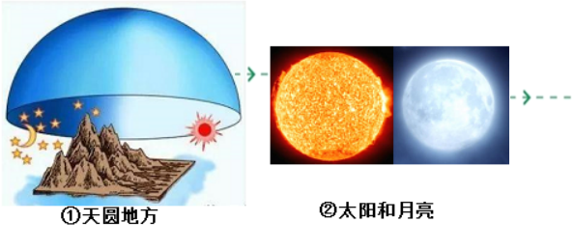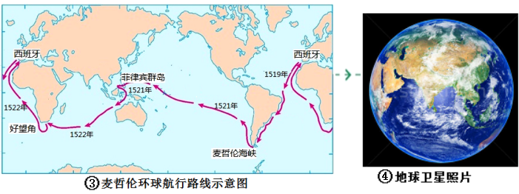

地球的形状认识过程：__________——通过_________形状推测地球的形状为球体——__________环球航行——________照片。其中__________确证了地球是一个球体。

27．读图回答下列问题。

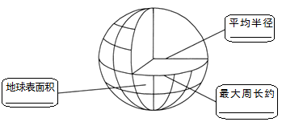

(1)地球表面积约____________平方千米。

(2)地球仪是人们仿照地球的____________，按照一定的比例把它缩小，制作了地球的模型。

(3)地轴与地球表面相交的两点，对着____________星方向的点叫北极，它是地球上的最__________端，与北极对应的另一极叫____________极。

28．纬线

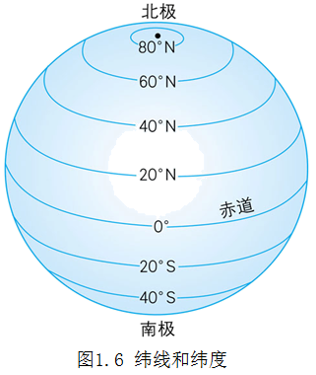

(1)纬线：在地球仪上，与南、北极距离相等的大圆圈，叫___________。所有与________平行的圆圈叫纬线。纬线长度___________，赤道是___________的纬线圈。纬线在南北两极缩成___________。纬线指示___________方向。

(2)纬度的划分：_______________0°，是纬度的起始线。从赤道_______________和_______________各分90°，称为_______________和南纬，分别用_______________和_______________表示。北极和南极各为90°。

(3)高中低纬的划分：人们规定，全球_______________为低纬度地区，_______________为中纬度地区，_______________为高纬度地区。